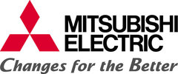
PRESSRELEASE
oktober 2012
Forma framtidens miljö med Mitsubishi Electric
Är du bekant med ErP-direktivet?
Inte?
Det kommer att förändra vårt vardagsliv och återreglera hur vi hanterar energi i hela EU. Den mest slående produkt av denna stadga är ett gradvis förbud av konventionella glödlampor som ersätts med bättre energilampor, såsom LED-lampor och lysrör, vilket redan har fått stor uppmärksamhet under sista åren.
Direktivet har sin grund i överenskommelserna i Kyotoavtalet och avsikten är att minska klimatpåverkande CO2 utsläpp genom att kräva en viss verkningsgrad på produkter som använder energi.

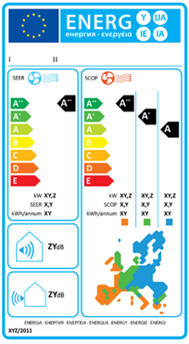
Miljövänliga produkter som är gjorda för snål energiförbrukning är alltså syftet med den europeiska Ekodesignen, eller kort sagt: ERP-direktivet (Energy-related Products)). I olika sortimentområden får produkter klassificeras och omklassificeras till nya klasser för energieffektivitet. I framtiden kommer produkter som datorer, kläder, dammsugare, takpannor, fönster m.fl. ingå och som även påverkas av energiregleringen.

Den 1 januari 2013 kommer reglerna för en annan produktkategori träda i kraft
Luftkonditioneringssystem upp till 12 kW.
- Vi på Mitsubishi Electric välkomnar det nya direktivet och ligger redan i framkant gällande innovationer och framtagande av nya produkter, vi ser fram emot att lansera en rad nya produkter för att uppfylla nya ErP direktivet, säger Håkan Dellrud som är produktchef på Mitsubishi Electric. Som exempel har vi redan lanserat en ny luftvärmepump som har A++ (MSZ-FH). Vi kommer också att komma med nytt luft vatten samt luftkonditioneringssortiment sortiment som är ännu mer energieffektivt.
Det tre nya tre energiklasser, som visar att produkten är effektivare än energiklass A är A⁺ , A⁺⁺ och A⁺⁺⁺ där A⁺⁺⁺ är effektivast.
Tanken med den nya märkningen är att energiklass A⁺⁺⁺ ska motsvarar den yttre tekniska gränsen för energieffektivisering, utifrån de kunskaper vi har idag.

Smart PR ansvarar för Mitsubishi Electrics kontakter vad gäller olika sammanhang inom PR
För mer information, högupplösta bilder samt kontakter på företaget vänligen kontakta:
Pernilla Bertilsson Presskontakt, Smart PR pernilla@smartab.eu – tfn. 036-440 1771
För ytterligare information, vänligen kontakta:
Håkan Dellrud, Produktchef Mitsubishi Electric, 08-625 10 00

